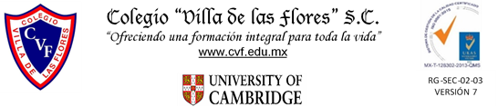

**PLAN DE CLASE/NOTA TÉCNICA**

**NIVEL: SECUNDARIA**

**FECHA: 21 de octubre del 2024**

**1.- NOMBRE DEL PROFESOR: Noemi Hernández Montiel**

**GRADO: 3 GRUPO: “A”**

**2.- ASIGNATURA: español 3**

**3.- TRIMESTRE: 1**

**4.- SEMANA: 8**

**5.- TIEMPO: 40 minutos**

**6.- TEMA: Selecciona y organización de la información.**

**7.- PROPÓSITOS: identificar las diferentes formas de hablar en obras literarias.**

**8.- CAMPO FORMATIVO:** (X) LENGUAJES. () SABERES Y PENSAMIENTO CIENTÍFICO. () ÉTICA, NATURALEZA Y SOCIEDAD. () DE LO HUMANO Y LO COMUNITARIO.

**9.- EJES ARTICULADORES:** () IGUALDAD DE GÉNERO. (x) INCLUSIÓN. () VIDA SALUDABLE. (X) PENSAMIENTO CRÍTICO (x) APROPIACIÓN DE LAS CULTURAS A TRÁVES DE LA LECTURA Y LA ESCRITURA. (x) INTERCULTURALIDAD CRÍTICA. () ARTES Y EXPERIENCIAS ESTÉTICAS.

**10.- CONTENIDOS: La función creativa del español en la expresión de necesidades comunitarios.**

**11.-PDA: Discute de forma colectiva y diseña una estrategia sobre la importancia de la comunidad acerca d la violencia.**

**12.- RECURSOS: Notas técnicas.**

**13.- MATERIALES:** Cuaderno, lápices, colores, plataforma

**14.- INICIO:** Se saludará a los alumnos y se les pasará lista.

**15.- DESARROLLO: Los alumnos realizaran las lecturas**

**16.- CIERRE: Los alumnos realizaran la actividad de comprensión lectora y la pegaran en su cuaderno.**

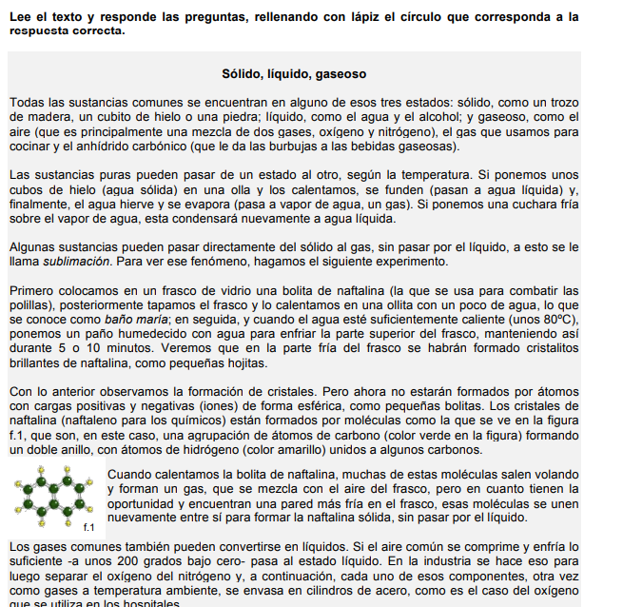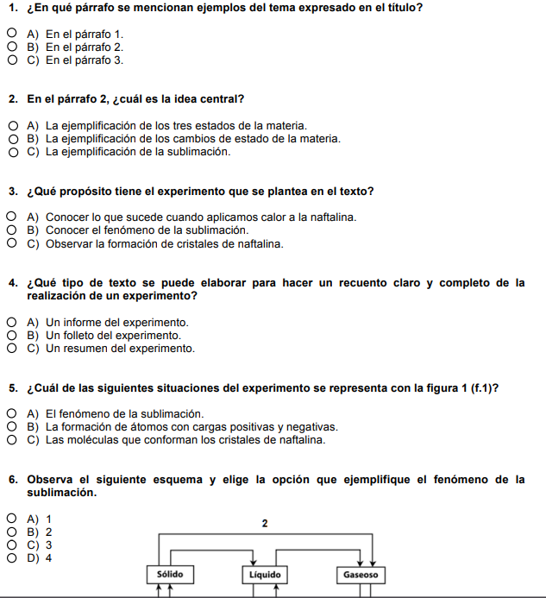

**Actividad y Tipo de organización: Individual () Equipo (x) Grupal (*)**

Por fila pasará a revisión para sello o firma de la profesora

**17.- EVALUACIÓN: Autoevaluación (*) Coevaluación () Heteroevaluación (*)**

**ACTITUDINAL:** Cumple con su asistencia y participación

**CONCEPTUAL:** Se entendieron los conceptos e ideas planteadas a los alumnos

**PROCEDIMENTAL:** Se llevó a cabo la información en manera adecuada y ordenada

**18.- TAREA:**



**PLAN DE CLASE/NOTA TÉCNICA**

**NIVEL: SECUNDARIA**

**FECHA: 22 de octubre del 2024**

**1.- NOMBRE DEL PROFESOR: Noemi Hernández Montiel**

**GRADO: 3 GRUPO: “A”**

**2.- ASIGNATURA: español 3**

**3.- TRIMESTRE: 1**

**4.- SEMANA: 9**

**5.- TIEMPO: 40 minutos**

**6.- TEMA: Recursos del lenguaje visual**

**7.- PROPÓSITOS: identificar las diferentes formas de hablar en obras literarias.**

**8.- CAMPO FORMATIVO:** (X) LENGUAJES. () SABERES Y PENSAMIENTO CIENTÍFICO. () ÉTICA, NATURALEZA Y SOCIEDAD. () DE LO HUMANO Y LO COMUNITARIO.

**9.- EJES ARTICULADORES:** () IGUALDAD DE GÉNERO. (x) INCLUSIÓN. () VIDA SALUDABLE. (X) PENSAMIENTO CRÍTICO (x) APROPIACIÓN DE LAS CULTURAS A TRÁVES DE LA LECTURA Y LA ESCRITURA. (x) INTERCULTURALIDAD CRÍTICA. () ARTES Y EXPERIENCIAS ESTÉTICAS.

**10.- CONTENIDOS: La función creativa del español en la expresión de necesidades e interés comunitarios 11.-PDA: Reconoce la riqueza lingüística de México y el mundo a partir de obras literarias procedentes de distintas culturas.**

**12.- RECURSOS: Notas técnicas.**

**13.- MATERIALES:** Cuaderno, lápices, colores, plataforma

**14.- INICIO:** Se saludará a los alumnos y se les pasará lista.

**15.- DESARROLLO: A los alumnos se les solicitará que en voz alta cada uno empezará a leer y los demás en silencio seguirán la lectura de la página 52 cada uno ira subrayando los puntos más importantes de la lectura.**

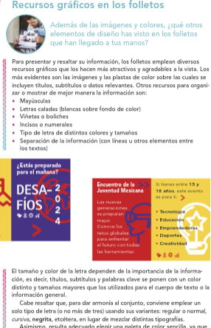

Los alumnos realizaran un cuaderno en su cuaderno anotando los puntos más importantes

**16.- CIERRE: Para finalizar los alumnos realizaran la actividad 53 para retroalimentar el tema.**

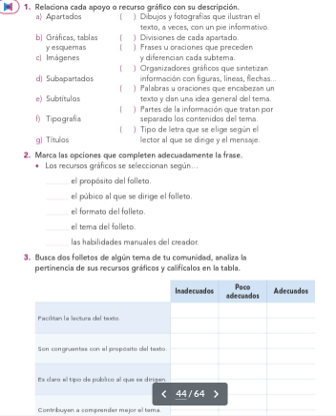

**Actividad y Tipo de organización: Individual () Equipo (x) Grupal (*)**

Por fila pasará a revisión para sello o firma de la profesora

**17.- EVALUACIÓN: Autoevaluación (*) Coevaluación () Heteroevaluación (*)**

**ACTITUDINAL:** Cumple con su asistencia y participación

**CONCEPTUAL:** Se entendieron los conceptos e ideas planteadas a los alumnos

**PROCEDIMENTAL:** Se llevó a cabo la información en manera adecuada y ordenada

**18.- TAREA: NO hay tarea**



**PLAN DE CLASE/NOTA TÉCNICA**

**NIVEL: SECUNDARIA**

**FECHA: 23 de octubre del 2024**

**1.- NOMBRE DEL PROFESOR: Noemi Hernández Montiel**

**GRADO: 3 GRUPO: “A”**

**2.- ASIGNATURA: español 3**

**3.- TRIMESTRE: 1**

**4.- SEMANA: 9**

**5.- TIEMPO: 40 minutos**

**6.- TEMA: Lenguaje persuasivo**

**7.- PROPÓSITOS: identificar las diferentes formas de hablar en obras literarias.**

**8.- CAMPO FORMATIVO:** (X) LENGUAJES. () SABERES Y PENSAMIENTO CIENTÍFICO. () ÉTICA, NATURALEZA Y SOCIEDAD. () DE LO HUMANO Y LO COMUNITARIO.

**9.- EJES ARTICULADORES:** () IGUALDAD DE GÉNERO. (x) INCLUSIÓN. () VIDA SALUDABLE. (X) PENSAMIENTO CRÍTICO (x) APROPIACIÓN DE LAS CULTURAS A TRÁVES DE LA LECTURA Y LA ESCRITURA. (x) INTERCULTURALIDAD CRÍTICA. () ARTES Y EXPERIENCIAS ESTÉTICAS.

**10.- CONTENIDOS: La función creativa del español en la expresión de necesidades e interés comunitarios 11.-PDA: Reconoce la riqueza lingüística de México y el mundo a partir de obras literarias procedentes de distintas culturas.**

**12.- RECURSOS: Notas técnicas.**

**13.- MATERIALES:** Cuaderno, lápices, colores, plataforma

**14.- INICIO:** Se saludará a los alumnos y se les pasará lista.

**15.- DESARROLLO: Los alumnos realizaran es mapa en su cuaderno.**

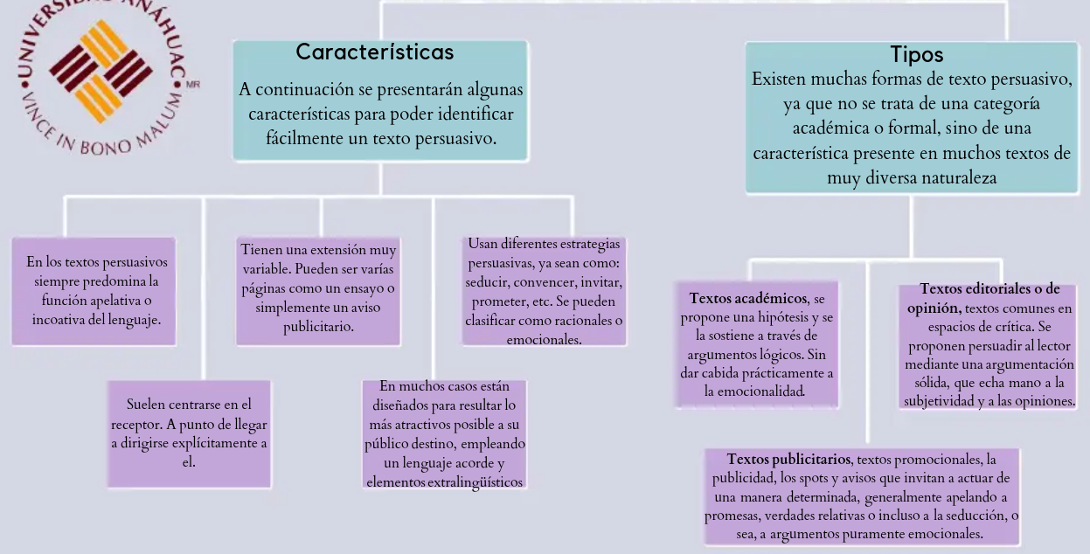

**16.- CIERRE: Los alumnos realizaran la lectura de la página 54 y actividad 1.**

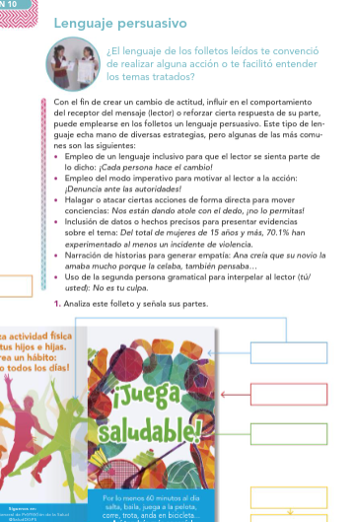

**Actividad y Tipo de organización: Individual () Equipo (x) Grupal (*)**

Por fila pasará a revisión para sello o firma de la profesora

**17.- EVALUACIÓN: Autoevaluación (*) Coevaluación () Heteroevaluación (*)**

**ACTITUDINAL:** Cumple con su asistencia y participación

**CONCEPTUAL:** Se entendieron los conceptos e ideas planteadas a los alumnos

**PROCEDIMENTAL:** Se llevó a cabo la información en manera adecuada y ordenada

**18.- TAREA: Realizará una calaverita literaria**



**PLAN DE CLASE/NOTA TÉCNICA**

**NIVEL: SECUNDARIA**

**FECHA: 24 de octubre del 2024**

**1.- NOMBRE DEL PROFESOR: Noemi Hernández Montiel**

**GRADO: 3 GRUPO: “A”**

**2.- ASIGNATURA: español 3**

**3.- TRIMESTRE: 1**

**4.- SEMANA: 9**

**5.- TIEMPO: 40 minutos**

**6.- TEMA: proyecto**

**7.- PROPÓSITOS: identificar las diferentes formas de hablar en obras literarias.**

**8.- CAMPO FORMATIVO:** (X) LENGUAJES. () SABERES Y PENSAMIENTO CIENTÍFICO. () ÉTICA, NATURALEZA Y SOCIEDAD. () DE LO HUMANO Y LO COMUNITARIO.

**9.- EJES ARTICULADORES:** () IGUALDAD DE GÉNERO. (x) INCLUSIÓN. () VIDA SALUDABLE. (X) PENSAMIENTO CRÍTICO (x) APROPIACIÓN DE LAS CULTURAS A TRÁVES DE LA LECTURA Y LA ESCRITURA. (x) INTERCULTURALIDAD CRÍTICA. () ARTES Y EXPERIENCIAS ESTÉTICAS.

**10.- CONTENIDOS: La función creativa del español en la expresión de necesidades e interés comunitarios 11.-PDA: Reconoce la riqueza lingüística de México y el mundo a partir de obras literarias procedentes de distintas culturas.**

**12.- RECURSOS: Notas técnicas.**

**13.- MATERIALES:** Cuaderno, lápices, colores, plataforma

**14.- INICIO:** Se saludará a los alumnos y se les pasará lista.

**15.- DESARROLLO: Los alumnos realizaran si infografía del proyecto trimestral.**

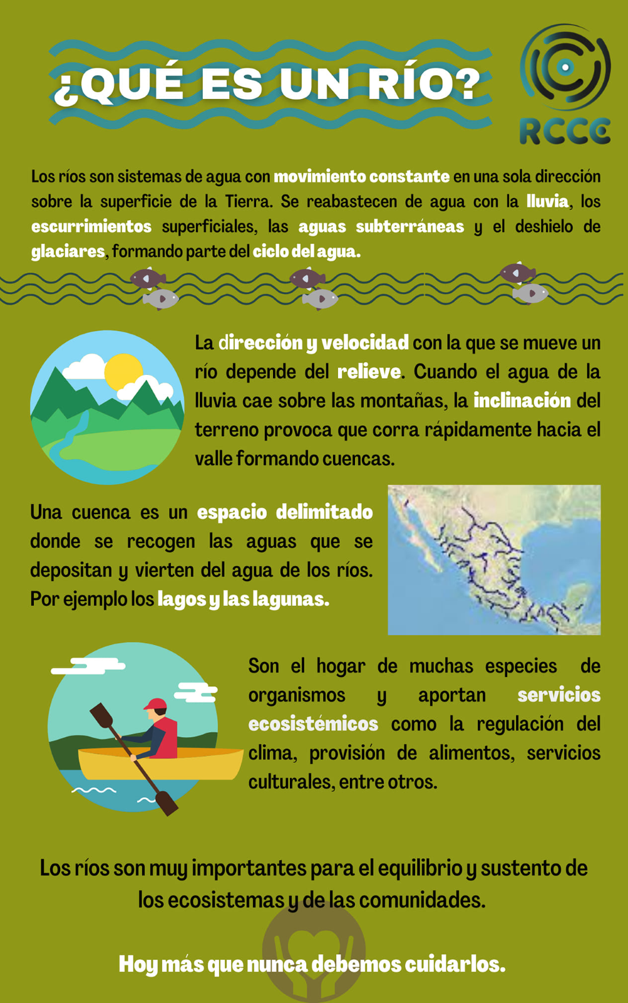

**16.- CIERRE: Al finalizar cada uno explicara su infografía.**

**Actividad y Tipo de organización: Individual () Equipo (x) Grupal (*)**

Por fila pasará a revisión para sello o firma de la profesora

**17.- EVALUACIÓN: Autoevaluación (*) Coevaluación () Heteroevaluación (*)**

**ACTITUDINAL:** Cumple con su asistencia y participación

**CONCEPTUAL:** Se entendieron los conceptos e ideas planteadas a los alumnos

**PROCEDIMENTAL:** Se llevó a cabo la información en manera adecuada y ordenada

**18.- TAREA: NO hay tarea**

LIC.NOEMI HERNANDEZ MONTIEL LIC.ANA LILA HERNADEZ SANCHEZ

DIRECCION ACADEMICA



**PLAN DE CLASE/NOTA TÉCNICA**

**NIVEL: SECUNDARIA**

**FECHA: 28 de octubre del 2024**

**1.- NOMBRE DEL PROFESOR: Noemi Hernández Montiel**

**GRADO: 3 GRUPO: “A”**

**2.- ASIGNATURA: español 3**

**3.- TRIMESTRE: 1**

**4.- SEMANA: 10**

**5.- TIEMPO: 40 minutos**

**6.- TEMA: Recursos del lenguaje visual**

**7.- PROPÓSITOS: identificar las diferentes formas de hablar en obras literarias.**

**8.- CAMPO FORMATIVO:** (X) LENGUAJES. () SABERES Y PENSAMIENTO CIENTÍFICO. () ÉTICA, NATURALEZA Y SOCIEDAD. () DE LO HUMANO Y LO COMUNITARIO.

**9.- EJES ARTICULADORES:** () IGUALDAD DE GÉNERO. (x) INCLUSIÓN. () VIDA SALUDABLE. (X) PENSAMIENTO CRÍTICO (x) APROPIACIÓN DE LAS CULTURAS A TRÁVES DE LA LECTURA Y LA ESCRITURA. (x) INTERCULTURALIDAD CRÍTICA. () ARTES Y EXPERIENCIAS ESTÉTICAS.

**10.- CONTENIDOS: La función creativa del español en la expresión de necesidades e interés comunitarios 11.-PDA: Reconoce la riqueza lingüística de México y el mundo a partir de obras literarias procedentes de distintas culturas.**

**12.- RECURSOS: Notas técnicas.**

**13.- MATERIALES:** Cuaderno, lápices, colores, plataforma

**14.- INICIO:** Se saludará a los alumnos y se les pasará lista.

**15.- DESARROLLO: Los alumnos realizaran las actividades de retroalimentación de la página 55**

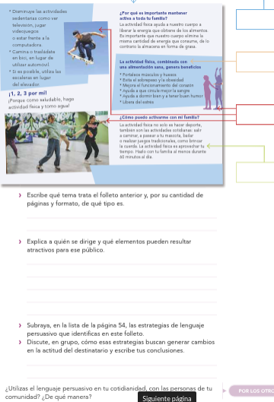

**16.- CIERRE: Los alumnos realizaran las actividades de retroalimentación**

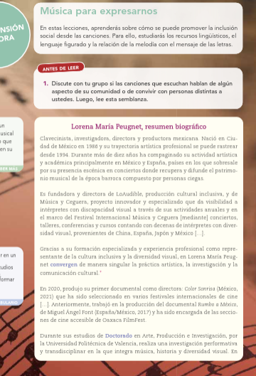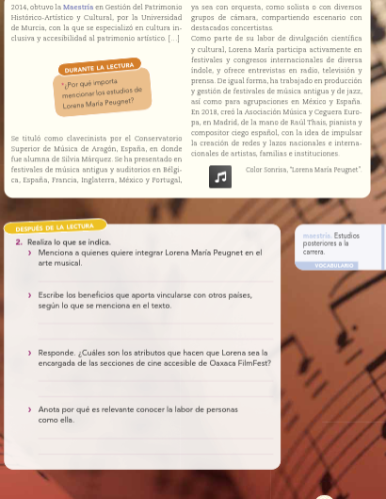

**Actividad y Tipo de organización: Individual () Equipo (x) Grupal (*)**

Por fila pasará a revisión para sello o firma de la profesora

**17.- EVALUACIÓN: Autoevaluación (*) Coevaluación () Heteroevaluación (*)**

**ACTITUDINAL:** Cumple con su asistencia y participación

**CONCEPTUAL:** Se entendieron los conceptos e ideas planteadas a los alumnos

**PROCEDIMENTAL:** Se llevó a cabo la información en manera adecuada y ordenada

**18.- TAREA: NO hay tarea**



**PLAN DE CLASE/NOTA TÉCNICA**

**NIVEL: SECUNDARIA**

**FECHA: 29 de octubre del 2024**

**1.- NOMBRE DEL PROFESOR: Noemi Hernández Montiel**

**GRADO: 3 GRUPO: “A”**

**2.- ASIGNATURA: español 3**

**3.- TRIMESTRE: 1**

**4.- SEMANA: 10**

**5.- TIEMPO: 40 minutos**

**6.- TEMA: ¿Que es el día de muertos?**

**7.- PROPÓSITOS: identificar las diferentes formas de hablar en obras literarias.**

**8.- CAMPO FORMATIVO:** (X) LENGUAJES. () SABERES Y PENSAMIENTO CIENTÍFICO. () ÉTICA, NATURALEZA Y SOCIEDAD. () DE LO HUMANO Y LO COMUNITARIO.

**9.- EJES ARTICULADORES:** () IGUALDAD DE GÉNERO. (x) INCLUSIÓN. () VIDA SALUDABLE. (X) PENSAMIENTO CRÍTICO (x) APROPIACIÓN DE LAS CULTURAS A TRÁVES DE LA LECTURA Y LA ESCRITURA. (x) INTERCULTURALIDAD CRÍTICA. () ARTES Y EXPERIENCIAS ESTÉTICAS.

**10.- CONTENIDOS: Dia de muertos**

**11.-PDA: Desarrolla una actitud de respeto y aprecio hacia la celebración del día de muertos entendiendo su valor cultural y como contribuye a la identidad mexicana.**

**12.- RECURSOS: Notas técnicas.**

**13.- MATERIALES:** Cuaderno, lápices, colores, plataforma

**14.- INICIO:** Preguntar a los alumnos ¿que saben sobre el día de muertos, ¿Como lo celebran ?,explicar a los alumnos que es una tradición mexicana que honra a los seres queridos que ya han fallecido, se celebra principalmente el 1 y 2 de noviembre.

**15.- DESARROLLO: Los alumnos realizaran las actividades primero observaran para contestar la actividad relacionada con el video.**

<https://www.youtube.com/watch?v=5lyY-QfRBGA>

[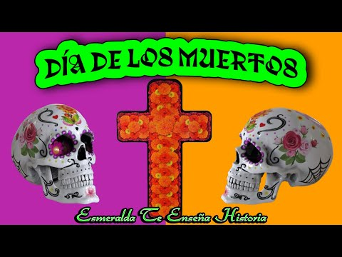](https://www.youtube.com/watch?v=5lyY-QfRBGA)

Los alumnos contestaran la actividad 1

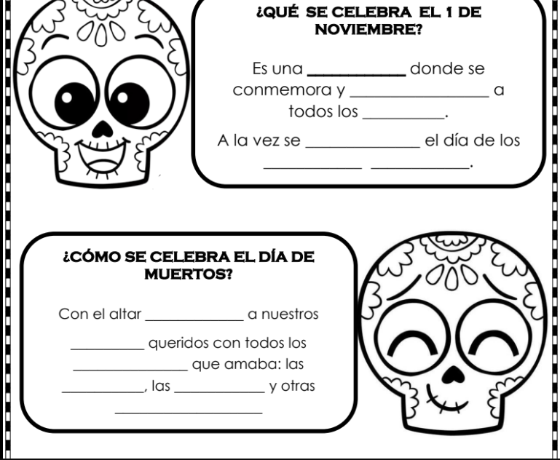

**16.- CIERRE: Los alumnos realizaran las actividades de retroalimentación.**

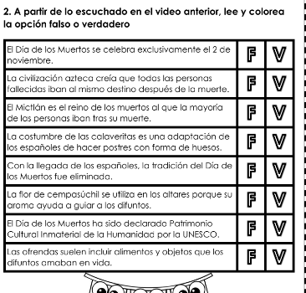

**Actividad y Tipo de organización: Individual () Equipo (x) Grupal (*)**

Por fila pasará a revisión para sello o firma de la profesora

**17.- EVALUACIÓN: Autoevaluación (*) Coevaluación () Heteroevaluación (*)**

**ACTITUDINAL:** Cumple con su asistencia y participación

**CONCEPTUAL:** Se entendieron los conceptos e ideas planteadas a los alumnos

**PROCEDIMENTAL:** Se llevó a cabo la información en manera adecuada y ordenada

**18.- TAREA: NO hay tarea**



**PLAN DE CLASE/NOTA TÉCNICA**

**NIVEL: SECUNDARIA**

**FECHA: 30 de octubre del 2024**

**1.- NOMBRE DEL PROFESOR: Noemi Hernández Montiel**

**GRADO: 3 GRUPO: “A”**

**2.- ASIGNATURA: español 3**

**3.- TRIMESTRE: 1**

**4.- SEMANA: 10**

**5.- TIEMPO: 40 minutos**

**6.- TEMA: Día de muertos**

**7.- PROPÓSITOS: identificar las diferentes formas de hablar en obras literarias.**

**8.- CAMPO FORMATIVO:** (X) LENGUAJES. () SABERES Y PENSAMIENTO CIENTÍFICO. () ÉTICA, NATURALEZA Y SOCIEDAD. () DE LO HUMANO Y LO COMUNITARIO.

**9.- EJES ARTICULADORES:** () IGUALDAD DE GÉNERO. (x) INCLUSIÓN. () VIDA SALUDABLE. (X) PENSAMIENTO CRÍTICO (x) APROPIACIÓN DE LAS CULTURAS A TRÁVES DE LA LECTURA Y LA ESCRITURA. (x) INTERCULTURALIDAD CRÍTICA. () ARTES Y EXPERIENCIAS ESTÉTICAS.

**10.- CONTENIDOS: La función creativa del español en la expresión de necesidades e interés comunitarios 11.-PDA: Reconoce la riqueza lingüística de México y el mundo a partir de obras literarias procedentes de distintas culturas.**

**12.- RECURSOS: Notas técnicas.**

**13.- MATERIALES:** Cuaderno, lápices, colores, plataforma

**14.- INICIO:** Se saludará a los alumnos y se les pasará lista.

**15.- DESARROLLO: Los alumnos observaran el video y contestaran las actividades relacionadas con el tema.**

<https://www.youtube.com/watch?v=GIYKtC_ueK4>

[](https://www.youtube.com/watch?v=GIYKtC_ueK4)

**16.- CIERRE: Los alumnos realizaran las actividades de retroalimentación**

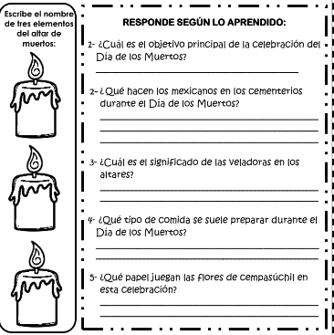

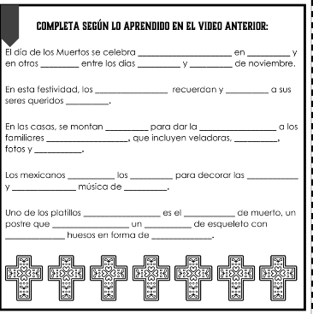

**Actividad y Tipo de organización: Individual () Equipo (x) Grupal (*)**

Por fila pasará a revisión para sello o firma de la profesora

**17.- EVALUACIÓN: Autoevaluación (*) Coevaluación () Heteroevaluación (*)**

**ACTITUDINAL:** Cumple con su asistencia y participación

**CONCEPTUAL:** Se entendieron los conceptos e ideas planteadas a los alumnos

**PROCEDIMENTAL:** Se llevó a cabo la información en manera adecuada y ordenada

**18.- TAREA: NO hay tarea**



**PLAN DE CLASE/NOTA TÉCNICA**

**NIVEL: SECUNDARIA**

**FECHA: 31 de octubre del 2024**

**1.- NOMBRE DEL PROFESOR: Noemi Hernández Montiel**

**GRADO: 3 GRUPO: “A”**

**2.- ASIGNATURA: español 3**

**3.- TRIMESTRE: 1**

**4.- SEMANA: 10**

**5.- TIEMPO: 40 minutos**

**6.- TEMA: Leyendas**

**7.- PROPÓSITOS: identificar las diferentes formas de hablar en obras literarias.**

**8.- CAMPO FORMATIVO:** (X) LENGUAJES. () SABERES Y PENSAMIENTO CIENTÍFICO. () ÉTICA, NATURALEZA Y SOCIEDAD. () DE LO HUMANO Y LO COMUNITARIO.

**9.- EJES ARTICULADORES:** () IGUALDAD DE GÉNERO. (x) INCLUSIÓN. () VIDA SALUDABLE. (X) PENSAMIENTO CRÍTICO (x) APROPIACIÓN DE LAS CULTURAS A TRÁVES DE LA LECTURA Y LA ESCRITURA. (x) INTERCULTURALIDAD CRÍTICA. () ARTES Y EXPERIENCIAS ESTÉTICAS.

**10.- CONTENIDOS: La función creativa del español en la expresión de necesidades e interés comunitarios 11.-PDA: Reconoce la riqueza lingüística de México y el mundo a partir de obras literarias procedentes de distintas culturas.**

**12.- RECURSOS: Notas técnicas.**

**13.- MATERIALES:** Cuaderno, lápices, colores, plataforma

**14.- INICIO:** Se saludará a los alumnos y se les pasará lista.

**15.- DESARROLLO: Los alumnos observaran le video**

<https://www.youtube.com/watch?v=cNWi3udsRRg>

[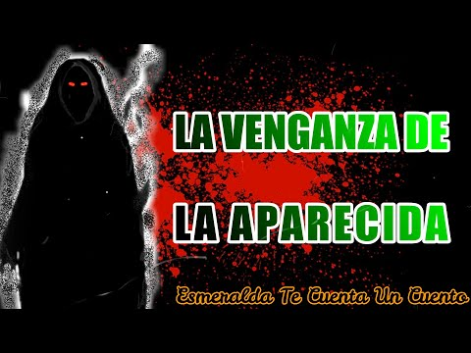](https://www.youtube.com/watch?v=cNWi3udsRRg)

**16.- CIERRE: Los alumnos realizaran las actividades de retroalimentación**

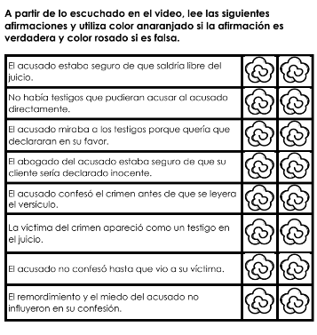

**Actividad y Tipo de organización: Individual () Equipo (x) Grupal (*)**

Por fila pasará a revisión para sello o firma de la profesora

**17.- EVALUACIÓN: Autoevaluación (*) Coevaluación () Heteroevaluación (*)**

**ACTITUDINAL:** Cumple con su asistencia y participación

**CONCEPTUAL:** Se entendieron los conceptos e ideas planteadas a los alumnos

**PROCEDIMENTAL:** Se llevó a cabo la información en manera adecuada y ordenada

**18.- TAREA: NO hay tarea**

LIC.NOEMI HERNANDEZ MONTIEL LIC.ANA LILA HERNADEZ SANCHEZ

DIRECCION ACADEMICA